NGÂN HÀNG CÂU HỎI THI KẾT THÚC HỌC PHẦN TRÊN CODE PTIT CLIENT
Môn: Cấu trúc dữ liệu và Giải thuật – Phần: Cây nhị phân
(Cập nhật lần cuối ngày 24/04/2026)
MỤC LỤC
BÀI 1. DSA_P092. DUYỆT CÂY THEO MỨC ĐẢO NGƯỢC 2
BÀI 2. DSA_P137. PHÉP DUYỆT RNL (right – node – left) 3
BÀI 3. PHÉP DUYỆT NRL (node – right – left) 4
BÀI 4. DSA_P213. CÂY NHỊ PHÂN GẦN ĐẦY 4
BÀI 5. DSA_P217. DUYỆT CÂY NHỊ PHÂN TÌM KIẾM 5
BÀI 6. DSA_P222. PHÉP DUYỆT RIGHT LEVEL ORDER TRÊN CÂY TÌM KIẾM 6
BÀI 7. DSA_P333. KIỂM TRA CÂY NHỊ PHÂN ĐỦ 6
BÀI 8. DSA_P355. PHÉP DUYỆT NRL TRÊN CÂY TÌM KIẾM (node – right – left) 7
BÀI 9. DSA_P490. XÂY DỰNG CÂY NHỊ PHÂN TÌM KIẾM – DUYỆT TRƯỚC 7
BÀI 10. DSA_P491. CÂY NHỊ PHÂN GẦN ĐẦY – INPUT MẢNG – DUYỆT INORDER 8
BÀI 11. DSAKT059. CÂY NHỊ PHÂN 4 9
BÀI 12. DSAKT130. CÂY NHỊ PHÂN TÌM KIẾM 10
BÀI 13. DUYỆT THEO MỨC CÂY NHỊ PHÂN TÌM KIẾM 13

BÀI 1. DSA_P092. DUYỆT CÂY THEO MỨC ĐẢO NGƯỢC
Cho cây nhị phân, nhiệm vụ của bạn là duyệt cây theo mức đảo ngược (reverse-level-order). Với cây dưới đây sẽ cho ta kết quả của phép duyệt theo mức đảo ngược là: 7 6 5 4 3 2 1.
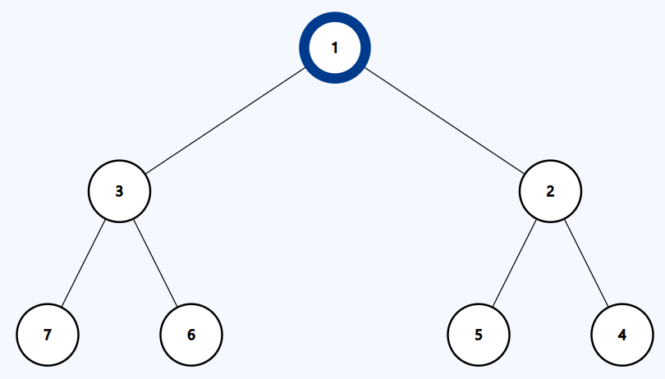
Input
- Dòng đầu tiên đưa vào số lượng test T.
- Mỗi bộ test gồm 2 dòng:
- Dòng đầu tiên đưa vào số N là số lượng cạnh của cây
- Dòng tiếp theo đưa vào N bộ ba (u, v, x), trong đó u là node cha, v là node con, x = R nếu v là con phải, x = L nếu v là con trái; u, v, x được viết cách nhau một vài khoảng trống.
- T, N, u, v, thỏa mãn ràng buộc: 1 ≤ T ≤ 100; 1 ≤ N ≤ 10³; 1 ≤ u, v ≤ 10⁴;
Output. In ra kết quả duyệt cây theo mức đảo ngược của mỗi bộ test trên một dòng
Ví dụ.
Input | Output
2  2  1 2 R 1 3 L  4  10 20 L 10 30 R 20 40 L 20 60 R | 3 2 1  40 60 20 30 10

BÀI 2. DSA_P137. PHÉP DUYỆT RNL (right – node – left)
Một cây nhị phân được biểu diễn như một string trong đó các số trong string là giá trị của node, các xâu ký tự có giá trị “N” biều diễn giá trị NULL của cây con trái hoặc cây con phải theo mức.
Ví dụ, xâu S = “1 2 3 N N 4 6 N 5 N N 7 N” là biểu diễn của cây nhị phân theo mức như hình dưới đây:
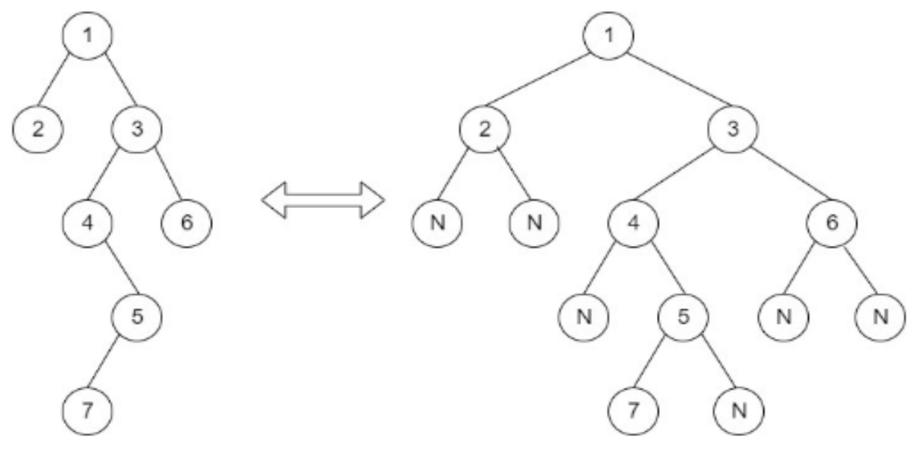
Phép duyệt các node trên cây theo RNL được tiến hành bằng cách kiểm tra nếu cây khác rỗng ta duyệt RNL sang cây con phải, sau đó thăm node và duyệt RNL sang cây con trái
Ví dụ, với cây ở trên, ta có kết quả là: RNL(root) = 6 3 5 7 4 1 2
Cho xâu ký tự biểu diễn cây nhị phân theo mức, nhiệm vụ của bạn là đưa ra kết quả của phép duyệt cây RNL.
Input:
- Dòng đầu tiên đưa vào số lượng bộ test T.
- Những dòng tiếp theo đưa vào các xâu S là biểu diễn cây nhị phân theo mức.
- Ràng buộc: 1 ≤ T ≤ 100;1 ≤ length(S) ≤ 10000
Output: Đưa ra kết quả mỗi test theo từng dòng.
Ví dụ.
Input | Output
1  1 2 3 N N 4 6 N 5 N N 7 N | 6 3 5 7 4 1 2

BÀI 3. PHÉP DUYỆT NRL (node – right – left)
Một cây nhị phân được biểu diễn như một string trong đó các số trong string là giá trị của node, các xâu ký tự có giá trị “N” biều diễn giá trị NULL của cây con trái hoặc cây con phải theo mức. Ví dụ với xâu S = “1 2 3 N N 4 6 N 5 N N 7 N” là biểu diễn của cây nhị phân theo mức dưới đây:

Phép duyệt các node trên cây theo NRL được tiến hành bằng cách kiểm tra nếu cây khác rỗng ta thăm node hiện tại và duyệt NRL sang cây con phải sau đó duyệt NRL sang cây con trái ví dụ với cây ở trên ta có kết quả là: NRL(root) = 1 3 6 4 5 7 2
Cho xâu ký tự biểu diễn cây nhị phân theo mức, nhiệm vụ của bạn là đưa ra kết quả của phép duyệt cây NRL.
Input:
- Dòng đầu tiên đưa vào số lượng bộ test T.
- Những dòng tiếp theo đưa vào các xâu S là biểu diễn cây nhị phân theo mức.
- Ràng buộc: 1≤ T≤100;1≤ length(S)≤10000.
Output:
- Đưa ra kết quả mỗi test theo từng dòng.
Ví dụ:
Input | Output
1  1 2 3 N N 4 6 N 5 N N 7 N | 1 3 6 4 5 7 2

BÀI 4. DSA_P213. CÂY NHỊ PHÂN GẦN ĐẦY
Cho mảng A[] có N phần tử. Lấy phần tử A[0] làm gốc của cây, xây dựng cây nhị phân gần hoàn chỉnh với các phần tử còn lại A[1], A[2], ..., A[N-1]. Nhập lần lượt từng mức của cây, mỗi mức gồm có 1, 2, 4, 8, ... phần tử.
Ví dụ với mảng A[] = {5, 10, 15, 20, 25, 30, 35, 40, 45, 50}, ta xây dựng được cây nhị phân
như sau:

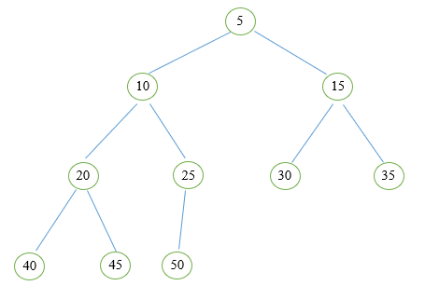
Hãy in ra kết quả phép duyệt inorder của cây nhị phân gần hoàn chỉnh này.
Input:
- Dòng đầu tiên là số nguyên bộ test T (T ≤ 100).
- Mỗi test bắt đầu số nguyên N (1 ≤ N ≤ 10⁴).
- Dòng tiếp theo gồm N số nguyên A[i] (0 ≤ A[i] ≤ 10⁴).
Output: Với mỗi test, in ra kết quả của phép duyệt inorder trên một dòng.
Ví dụ:
Input | Output
2  10  5 10 15 20 25 30 35 40 45 50  10  1 2 3 4 5 6 7 8 9 10 | 40 20 45 10 50 25 5 30 15 35  8 4 9 2 10 5 1 6 3 7

BÀI 5. DSA_P217. DUYỆT CÂY NHỊ PHÂN TÌM KIẾM
Cho một dãy số A[] có N phần tử chưa được sắp xếp. Nhiệm vụ của bạn là xây dựng một cây nhị phân tìm kiếm, rồi lần lượt thêm các phần tử trong dãy số A[] theo đúng thứ tự. Tiếp theo, hãy sử dụng phép duyệt trước (preorder) từ gốc của cây và in ra thứ tự node được duyệt.
Input:
- Dòng đầu tiên là số lượng bộ test T (T ≤ 20).
- Mỗi test bắt đầu bởi số nguyên N (1 ≤ N ≤ 1000).
- Dòng tiếp theo gồm N số nguyên A[i] (0 ≤ A[i] ≤ 5000), là các số lần lượt được thêm vào cây.
- Dữ liệu đảm bảo các số A[i] là phân biệt.
Output. Với mỗi test, in ra đáp án tìm được trên một dòng.

Ví dụ:
Input | Output
2  7  50 30 20 40 70 60 80  10  10 9 8 7 6 5 4 3 2 1 | 50 30 20 40 70 60 80  10 9 8 7 6 5 4 3 2 1
Giải thích test 1.
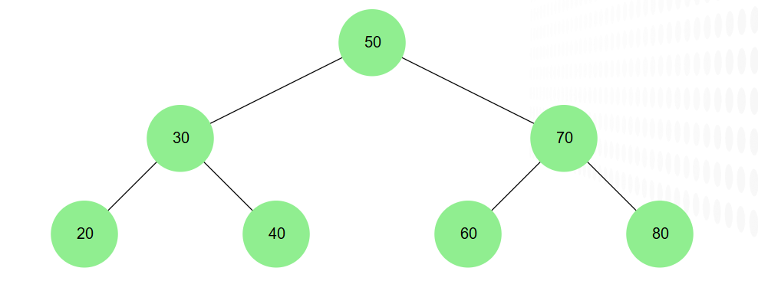

BÀI 6. DSA_P222. PHÉP DUYỆT RIGHT LEVEL ORDER TRÊN CÂY TÌM KIẾM
Phép duyệt các node trên cây Right-Level-Order đưa ra giá trị các node từ node bên phải qua bên trái theo từng mức.
Cho mảng A[] gồm N phần tử. Nhiệm vụ của bạn là xây dựng một cây nhị phân tìm kiếm có node gốc là A[0], những node còn lại là các phần tử còn lại của mảng A[]. Đưa ra kết quả phép duyệt Right-Level-Order trên cây nhị phân tìm kiếm.
Input:
- Dòng đầu tiên đưa vào số lượng bộ test T.
- Những dòng tiếp theo đưa vào các bộ test. Mỗi bộ test gồm 2 dòng: dòng thứ nhất là số N; dòng tiếp theo là N số của mảng A[].
- Ràng buộc: 1 ≤ T ≤ 100; 1 ≤ A[i] ≤ 10⁴; 1 ≤ N ≤ 10⁴.
Output: Đưa ra kết quả mỗi test theo từng dòng.
Ví dụ:
Input | Output
1  7  50 70 30 40 20 80 60 | 50 70 30 80 60 40 20

BÀI 7. DSA_P333. KIỂM TRA CÂY NHỊ PHÂN ĐỦ
Cho cây nhị phân, nhiệm vụ của bạn là kiểm tra xem cây nhị phân có phải là một cây đủ hay không (full binary tree)? Một cây nhị phân được gọi là cây đủ nếu tất cả các node trung gian của nó đều có hai node con.
Input:
- Dòng đầu tiên đưa vào số lượng test T.
- Những dòng tiếp theo đưa vào các bộ test. Mỗi bộ test gồm 2 dòng:
- Dòng đầu tiên đưa vào số N là số lượng cạnh của cây
- Dòng thứ hai đưa vào N bộ ba (u, v, x), trong đó:
+ u là node cha, v là node con, x = R nếu v là con phải, x = L nếu v là con trái
+ u, v, x được viết cách nhau một vài khoảng trống.
- T, N, u, v, thỏa mãn ràng buộc: 1 ≤ T ≤ 100; 1 ≤ N ≤ 10³; 1 ≤ u, v ≤ 10⁴;
Output: Đưa ra kết quả mỗi test theo từng dòng.
Ví dụ:
Input | Output
2  4  1 2 L 1 3 R 2 4 L 2 5 R  3  1 2 L 1 3 R 2 4 L | YES  NO

BÀI 8. DSA_P355. PHÉP DUYỆT NRL TRÊN CÂY TÌM KIẾM (node – right – left)
Phép duyệt các node trên cây theo NRL được tiến hành bằng cách kiểm tra nếu cây khác rỗng ta thăm node hiện tại và duyệt NRL sang cây con phải sau đó duyệt NRL sang cây con trái.
Cho mảng A[] gồm N phần tử. Nhiệm vụ của bạn là xây dựng một cây nhị phân tìm kiếm có node gốc là A[0], những node còn lại là là các phần tử còn lại của mảng A[]. Đưa ra kết quả phép duyệt NRL trên cây nhị phân tìm kiếm.
Input:
- Dòng đầu tiên đưa vào số lượng bộ test T.
- Những dòng tiếp theo đưa vào các bộ test. Mỗi bộ test gồm 2 dòng: dòng thứ nhất là số N; dòng tiếp theo là N số của mảng A[].
- Ràng buộc: 1 ≤ T ≤ 100; 1 ≤ A[i] ≤ 10000; 1 ≤ N ≤ 10000.
Output: Đưa ra kết quả mỗi test theo từng dòng.
Ví dụ:
Input | Output
1  6  9 7 12 8 6 5 | 9 12 7 8 6 5

BÀI 9. DSA_P490. XÂY DỰNG CÂY NHỊ PHÂN TÌM KIẾM – DUYỆT TRƯỚC
Nhiệm vụ của bạn là xây dựng một cây tìm kiếm nhị phân, rồi lần lượt thêm các phần tử trong dãy số A[] theo đúng thứ tự. Tiếp theo, hãy sử dụng phép duyệt trước (preorder) từ gốc của cây và in ra thứ tự node được duyệt.
Phép duyệt Preorder được định nghĩa như sau:
- Ghé thăm gốc.
- Di chuyển qua cây con bên trái trong PreOrder.
- Di chuyển qua cây con bên phải trong PreOrder.
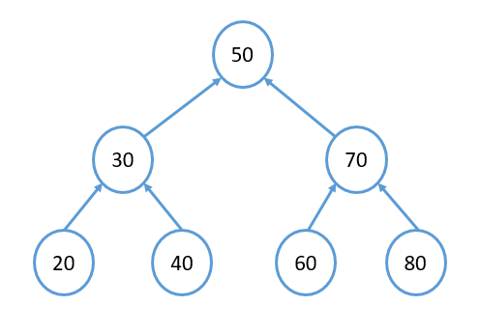
Input:
- Dòng đầu tiên là số lượng bộ test T (T ≤ 20).
- Mỗi test bắt đầu bởi số nguyên N (1 ≤ N ≤ 1000).
- Dòng tiếp theo gồm N số nguyên A[i] (0 ≤ A[i] ≤ 5000), là các số lần lượt được thêm vào cây. Dữ liệu đảm bảo các số A[i] là phân biệt.
Output:
- Với mỗi test, in ra đáp án tìm được trên một dòng.
Ví dụ:
Input | Output
2  7  50 30 20 40 70 60 80  10  10 9 8 7 6 5 4 3 2 1 | 50 30 20 40 70 60 80  10 9 8 7 6 5 4 3 2 1

BÀI 10. DSA_P491. CÂY NHỊ PHÂN GẦN ĐẦY – INPUT MẢNG – DUYỆT INORDER
Cho mảng A[] có N phần tử. Lấy phần tử A[0] làm gốc của cây, xây dựng cây nhị phân gần hoàn chỉnh với các phần tử còn lại A[1], A[2], ..., A[N-1]. Nhập lần lượt từng mức của cây, mỗi mức gồm có 1, 2, 4, 8, ... phần tử.
Ví dụ với mảng A[] = {5, 10, 15, 20, 25, 30, 35, 40, 45, 50}, ta xây dựng được cây nhị phân
như sau:



Hãy in ra kết quả phép duyệt inorder của cây nhị phân gần hoàn chỉnh này.
Input:
- Dòng đầu tiên là số nguyên bộ test T (T ≤ 100).
- Mỗi test bắt đầu số nguyên N (1 ≤ N ≤ 10⁴).
- Dòng tiếp theo gồm N số nguyên A[i] (0 ≤ A[i] ≤ 10⁴).
Output: Với mỗi test, in ra kết quả của phép duyệt inorder trên một dòng.
Ví dụ:
Input | Output
2  10  5 10 15 20 25 30 35 40 45 50  10  1 2 3 4 5 6 7 8 9 10 | 40 20 45 10 50 25 5 30 15 35  8 4 9 2 10 5 1 6 3 7

BÀI 11. DSAKT059. CÂY NHỊ PHÂN 4
Cho cây nhị phân, nhiệm vụ của bạn là kiểm tra xem cây nhị phân có phải là một cây đủ hay không (full binary tree)? Một cây nhị phân được gọi là cây đủ nếu tất cả các node trung gian của nó đều có hai node con.
Input:
- Dòng đầu tiên đưa vào số lượng test T.
- Những dòng tiếp theo đưa vào các bộ test. Mỗi bộ test gồm 2 dòng:
- Dòng đầu tiên đưa vào số N là số lượng cạnh của cây
- Dòng thứ hai đưa vào N bộ ba (u, v, x), trong đó:
+ u là node cha, v là node con, x = R nếu v là con phải, x = L nếu v là con trái
+ u, v, x được viết cách nhau một vài khoảng trống.
- T, N, u, v, thỏa mãn ràng buộc: 1 ≤ T ≤ 100; 1 ≤ N ≤ 10³; 1 ≤ u, v ≤ 10⁴;
Output: Đưa ra kết quả mỗi test theo từng dòng.
Ví dụ:
Input | Output
2  4  1 2 L 1 3 R 2 4 L 2 5 R  3  1 2 L 1 3 R 2 4 L | YES  NO

BÀI 12. DSAKT130. CÂY NHỊ PHÂN TÌM KIẾM
Hãy cài đặt cấu trúc cây nhị phân tìm kiếm (không cần đảm bảo tính chất cân bằng) với các node trên cây chứa các số nguyên dương không quá 1000 và thực hiện các loại truy vấn sau:
- Dạng 1: Thêm một node vào cây
- Dạng 2: Xóa một node trên cây và đưa node trái nhất của cây con phải lên thay thế
- Dạng 3: Duyệt cây theo thứ tự trước và in ra
- Dạng 4: Duyệt cây theo thứ tự giữa và in ra
- Dạng 5: Duyệt cây theo thứ tự sau và in ra
Input:
- Gồm nhiều dạng truy vấn, luôn bắt đầu bằng dạng 1, mỗi truy vấn trên một dòng. Mỗi dòng sẽ ghi số thứ tự của dạng truy vấn.
- Truy vấn dạng 1 và 2 sẽ kèm theo một số nguyên dương không quá 1000 là số cần thêm hoặc loại ra khỏi cây
- Truy vấn dạng 1 được đảm bảo giá trị không trùng với các node đã có
- Truy vấn dạng 2 luôn đảm bảo chắc chắn đã có node cần loại ở trong cây.
- Cây được đảm bảo luôn có không quá 1000 node.
Chú ý: Cần đọc dữ liệu đến hết luồng vào, không biết trước số dòng.
Output: Với các truy vấn loại 3, 4 và 5: In ra kết quả của mỗi truy vấn trên 1 dòng

Ví dụ:
Input | Output
1 30  1 15  1 50  1 10  1 17  1 40  1 57  1 68  1 4  1 16  2 15  2 50  2 68  3  4  5 | 30 16 10 4 17 57 40  4 10 16 17 30 40 57  4 10 17 16 40 57 30
Giải thích test:
- Cây sau các truy vấn loại 1:
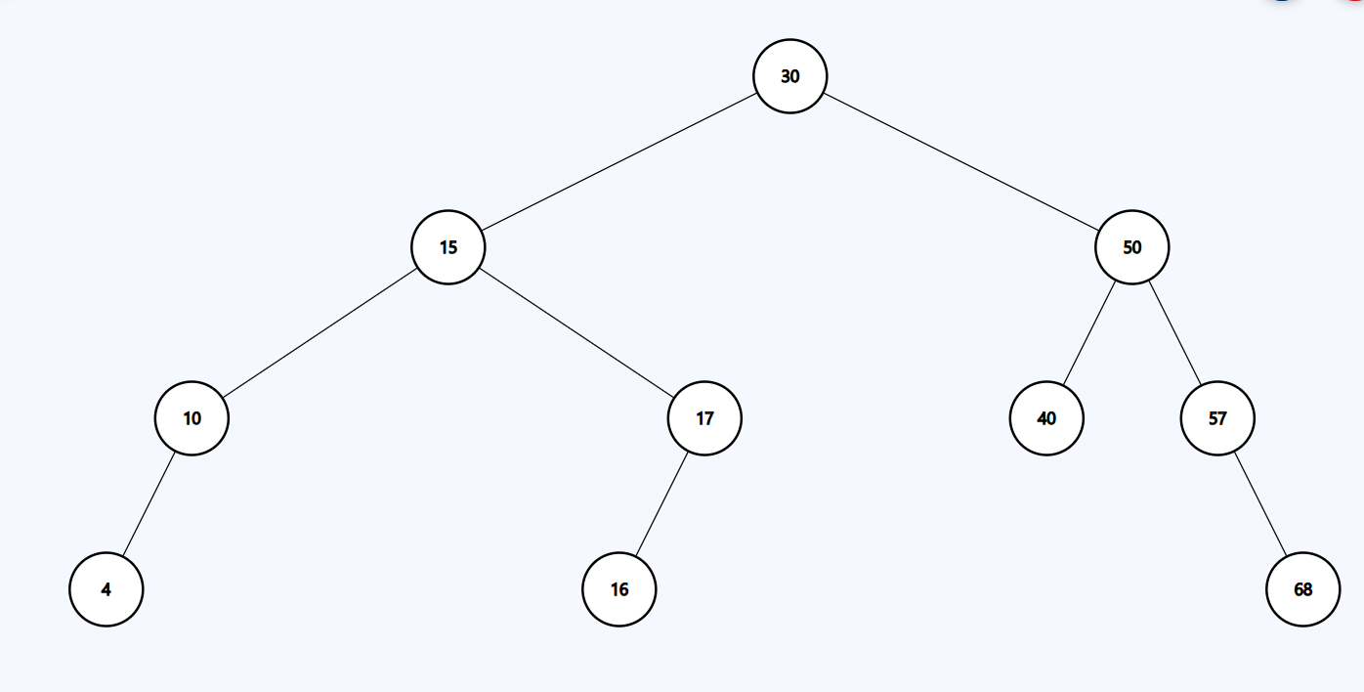
- Cây sau khi xoá node 15:
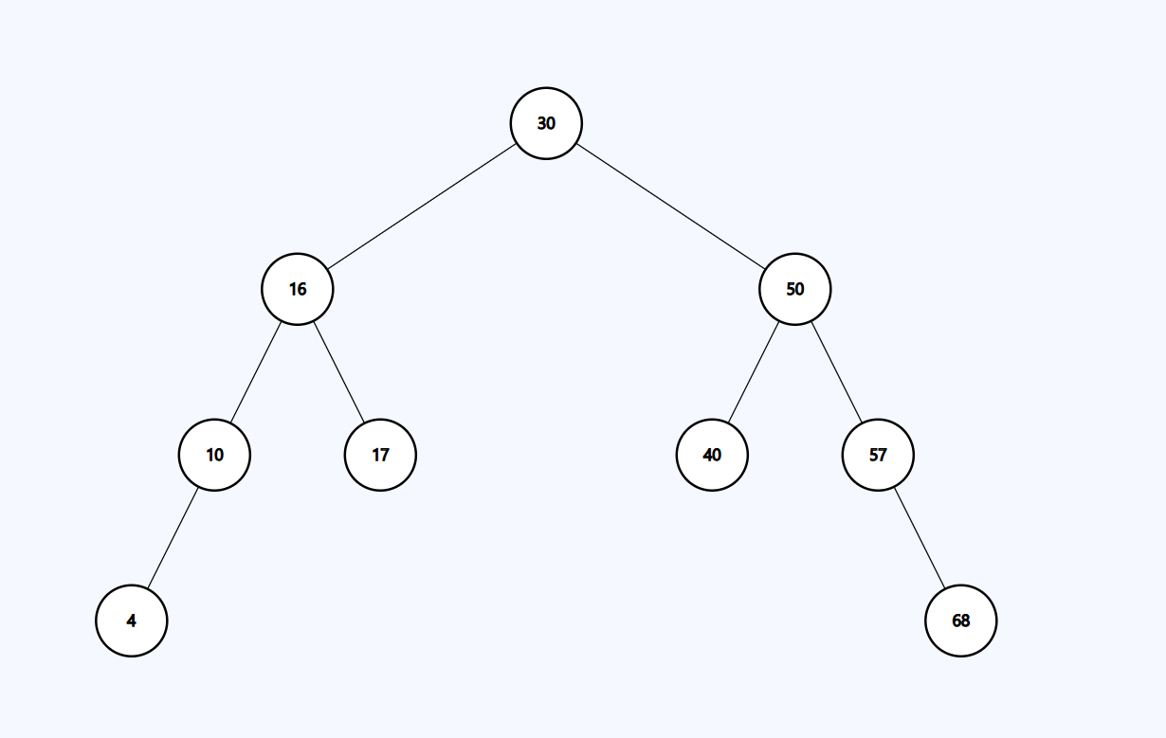

- Cây sau khi xoá node 50:
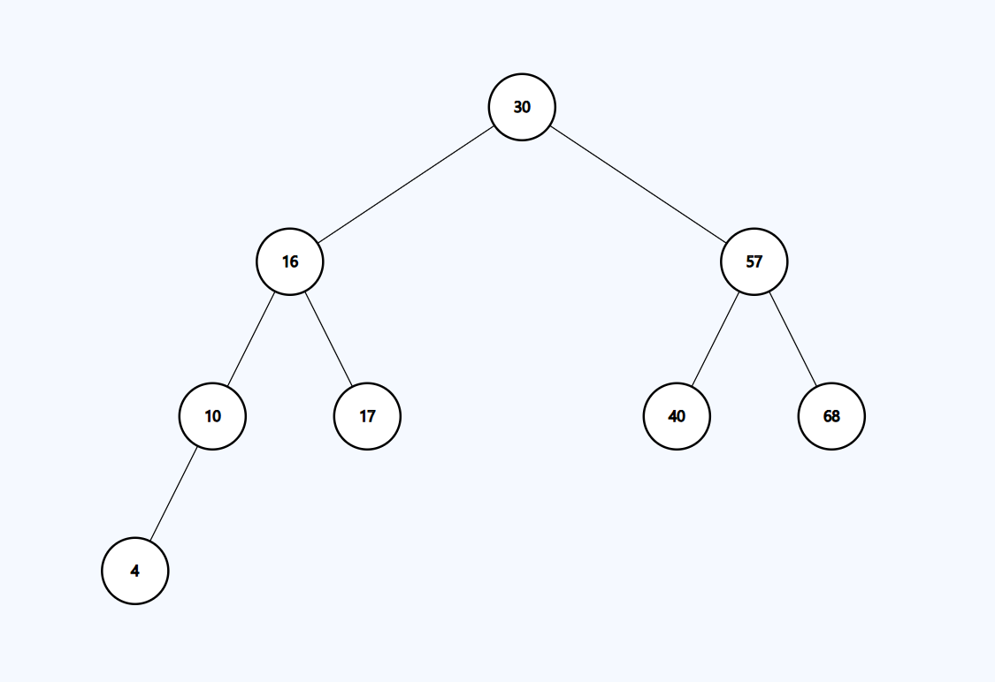

- Cây sau khi xoá node 68:
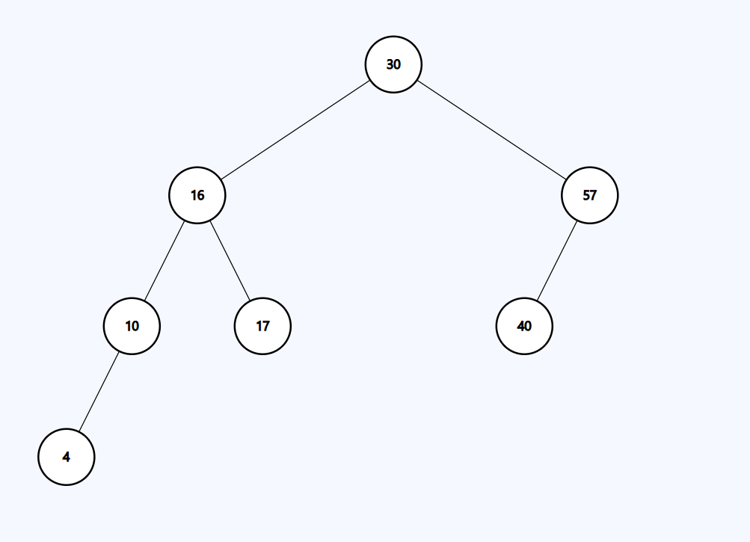

BÀI 13. DUYỆT THEO MỨC CÂY NHỊ PHÂN TÌM KIẾM
Cho một dãy số A[] có N phần tử chưa được sắp xếp. Nhiệm vụ của bạn là xây dựng một cây nhị phân tìm kiếm có node gốc là A[0], những node còn lại là các phần tử còn lại của mảng A[]. Tiếp theo, hãy sử dụng phép duyệt theo mức (LevelOrder) từ gốc của cây và in ra thứ tự node được duyệt.
Phép duyệt LevelOrder được định nghĩa như sau:
- Ghé thăm gốc.
- Trong khi đi qua level 1, hãy giữ tất cả các phần tử ở level 1 trong hàng đợi.
- Chuyển đến level tiếp theo và truy cập tất cả các nút ở level đó.
- Lặp lại điều này cho đến khi tất cả các level được hoàn thành.


Input:
- Dòng đầu tiên là số lượng bộ test T (T ≤ 20).
- Mỗi test bắt đầu bởi số nguyên N (1 ≤ N ≤ 1000).
- Dòng tiếp theo gồm N số nguyên A[i] (0 ≤ A[i] ≤ 5000), là các số lần lượt được thêm vào cây. Dữ liệu đảm bảo các số A[i] là phân biệt.
Output: Với mỗi test, hãy liệt kê các nút theo từng tầng, thứ tự tăng dần như minh họa ở test ví dụ. Sau mỗi test có một dấu endline xuống dòng.
Ví dụ:
Input | Output
2  7  50 30 20 40 70 60 80  10  10 9 8 7 6 5 4 3 2 1 | Level 1: 50  Level 2: 30 70  Level 3: 20 40 60 80  Level 1: 10  Level 2: 9  Level 3: 8  Level 4: 7  Level 5: 6  Level 6: 5  Level 7: 4  Level 8: 3  Level 9: 2  Level 10: 1

